 | Bevægelse |  |  |  | Træning |  | Tænk dig godt om
Navn | 1 | 2 | 3 | 4 | 5 | 6 | 7 | 8 | 9 | 10 | 11 | 12
Ugeskema for ________________

Opgave 1

Gå en tur på skolen (højst 10 minutter).
Hver gang du kommer forbi en åben dør, skal du skrive ned, hvilken type vinkel, døren laver (og antal grader, hvis du kan)
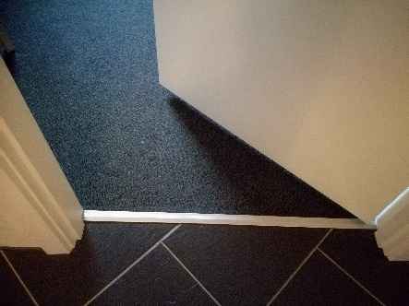
Opgave 2

Tag et stykke kridt. Gå udenfor og find et sted hvor du må tegne på fliserne/asfalten. Tegn et rektangel med et areal på 600 cm² og en ligesidet trekant hvor omkredsen er 120 cm

Opgave 3

Gå en tur på fem minutter.
Du må ikke tage tid på ur eller telefon.
Hold styr på tiden ved at tælle baglæns fra 300. Tæl et tal per sekund

Opgave 4

Hop 100 gange
50 % af hoppene skal være med samlede ben
1/4 af hoppene skal være på ét ben
1/5 af hoppene skal være sprællemænd
Resten skal være englehop

Opgave 5

Lav en skriftlig udregning af et plusstykke, minusstykke, gangestykke og et delestykke.
Spørg din lærer hvilke stykker det skal være
Opgave 6

Find en svær tabel. Kig koncentreret på den i 5 minutter. Prøv at lære den udenad.
Find en hjemmeside, hvor du kan øve tabellen. Træn 20 minutter

Opgave 7

Hvor mange A4-ark skal der minimum til at dække gulvet i det lokale, du befinder dig i?

Opgave 8

Skriv en regnehistorie
I historien skal du bruge ordene procent og hver

Opgave 9

Tegn en trapez i Geogebra
Én af vinklerne i trapezen skal være placeret i koordinatsættet (3,5)

Opgave 10

Forestil dig at du skal planlægge aftensmad for 4 personer (2 voksne og 2 børn). Du har 250 kroner til rådighed, og du skal købe alt, der skal bruges.
Find priser på en dagligvarebutiks hjemmeside, lav en liste over indkøb (eksempelvis i Excel). Måltidet skal være sundt og varieret - og alle skal blive mætte
Opgave 11

Find et A4-ark. Forestil dig at det er en firkantet kage, som skal deles retfærdigt i din klasse. Hvordan vil du gøre det? Tegn på arket, hvordan du vil dele kagen.
Lav gerne flere forslag
Opgave 12

Hvad skal der stå på de tomme pladser?

7 14 21 28 ___ 42

1 2 4 7 11 ___ 22

10 20 40 ___ 160

